基于LoRa技术的光伏阵列监测解决方案
太阳能(也称光伏)电站由成片的光伏电池板组成的。光伏电站工作的稳定性和输出功率与光伏阵列，甚至与每一块光伏电池板的工作状态相关。如何对庞大的光伏阵列进行监测和故障诊断是维持光伏电站正常工作的首要问题。目前，光伏阵列的主要问题是热斑现象；所谓的热斑现象就是光伏电池板中部分光伏电池单体由于长时间被遮挡，导致其产生的电流小于其他没被遮挡的光伏电池单体产生的电流，根据基尔霍夫电压定律，这些被遮挡的光伏电池单体会带负电压，成为电路中的负载，并以热量形式消耗其他正常工作的光伏电池单体产生的功率，这种热量的长时间积累会损坏光伏电池板的封装材料，甚至破坏光伏电池板的物理结构，并将造成永久损坏。
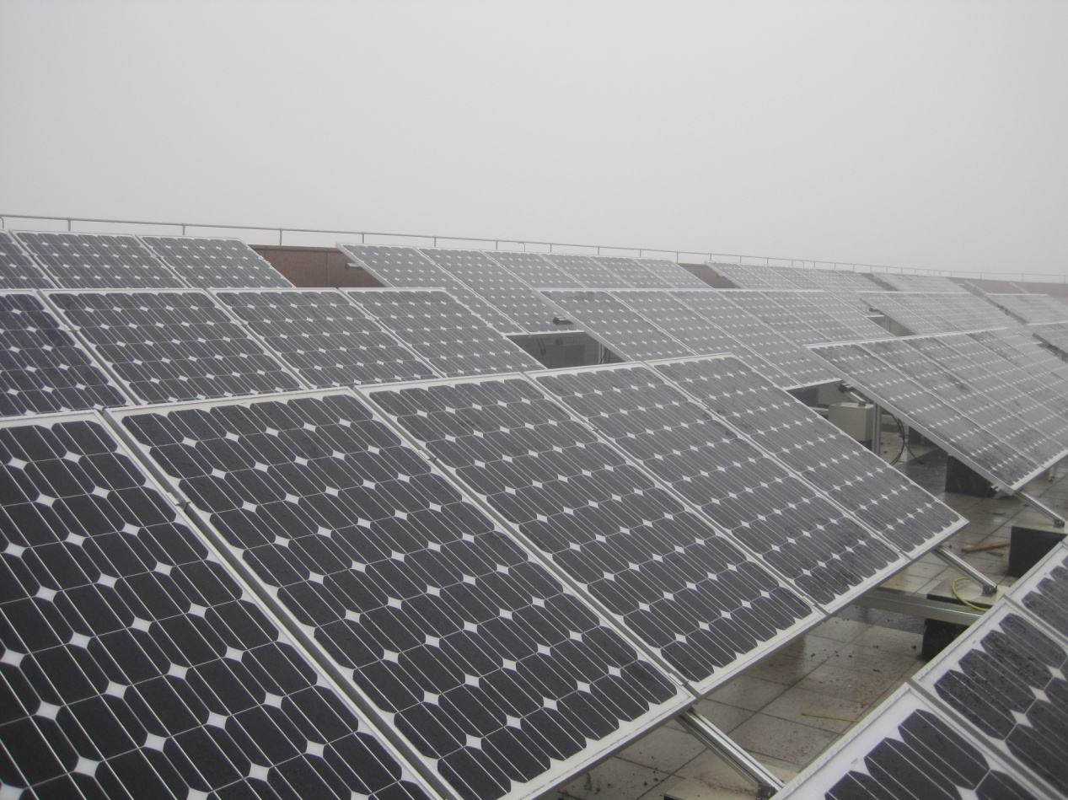
当前光伏阵列的监测方法主要有以下两种
1、直接法：直接测量每块电池板的电压和电流，用总线技术将数据送入计算机判断。该方法存在规划布线、预设接口、线路检测、线路扩容等一系列与传输路径有关的问题。
2. 间接法：通过测量电池的温差来判断电池的工作状态。然而此种方法存在一些缺陷，如不能区分温度相差不明显的状态，实时性差，故障检测的精度和效率取决于检测设备(红外热像仪)的等级，不易实现在线故障分析和报警等等。
对比上述两种监测方法，利用LoRa无线星型网络对光伏阵列进行监测具有无可比拟的优越性。无线传感器网络向三维空间传送数据，中间无需导体介质，节省人力和维护费。网络自组织性和容错性高，易于重新布网。监测数据无人为干扰，所获数据资料原始准确，有利于科学研究及系统后续改进与优化。
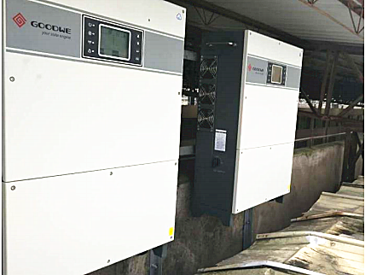
系统需求：
1. 通过LoRa无线终端F8L10T与LoRa网关F8926-L/LoRa F8L10GW基站相结合的方式，将光伏阵列的每一块电池板的工作状态、电流、电压、额定功率等参数信息，通过运营商网络传到管理后台，进行实时监测和分析处理；
2. 能够在本地中控室也能实现对光伏阵列的状态信息、温湿度传感器等参数的监测，这些数据可以使用Lan口本地接收、WiFi本地接收和RS232/485串口本地接收；
3. 管理人员随时随地亦可通过手机上网的方式，通过APP对光伏阵列进行相应关键参数的监控。
系统拓扑图：
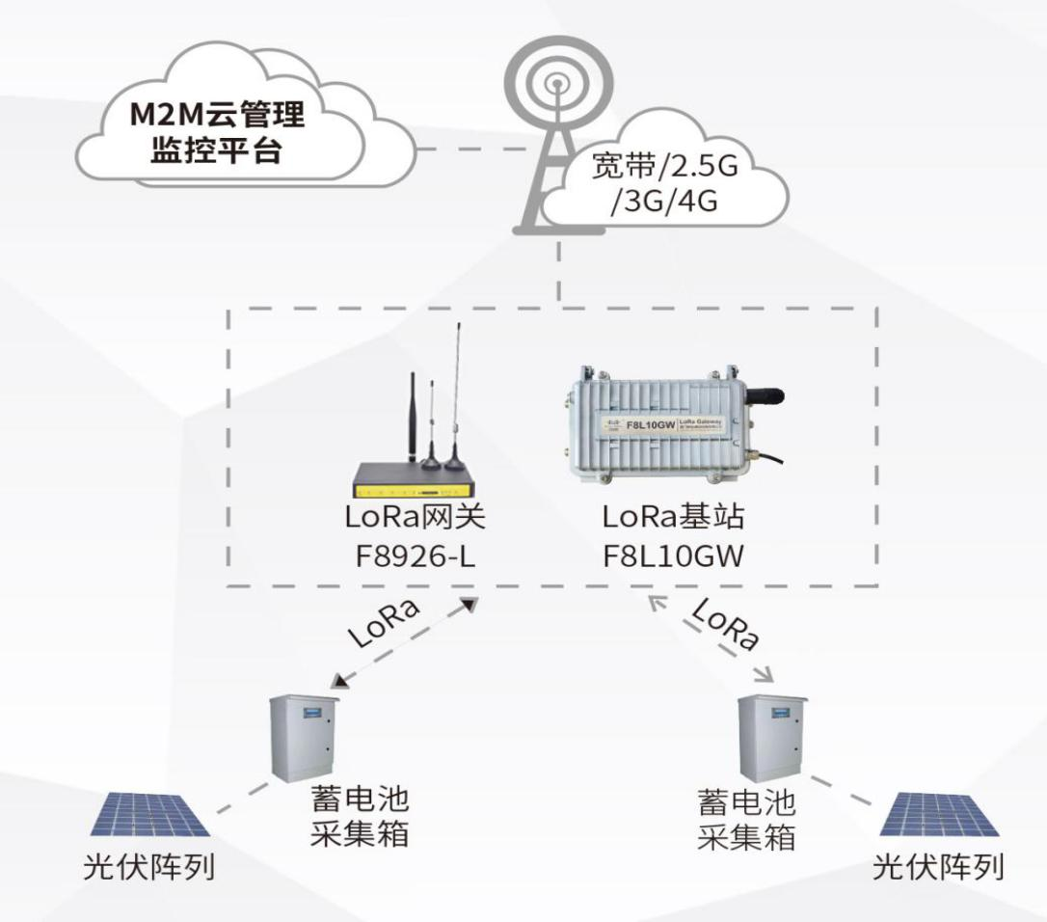
解决方案：
整个系统架构划分为三层：采集终端层、数据传输层和应用管理层。采集终端层起执行者的作用，负责接收和采集电压电流数据；数据传输层起代理人的作用，负责整合采集层上传的数据并发送至应用管理层；应用管理层主要是管理监控平台，起决策者的作用，负责数据的分析判断和系统的管理维护，实现远程实时监控查询和预警。
1. 光伏阵列采集终端层设备
整个系统的正常运行需要实时监控多个参数的运行状况，采集终端层设备就是用于实现各个监控节点的参数采集，例如：光伏组件电压、电流采样模块（负责采样光伏组件的电压电流数值，判断光伏组件是否发生故障）；温度、湿度、光照等传感器（负责采样环境数据，为系统优化和光伏组件调整提供数据支持）。采集终端层设备采集到的数据通过RS232/485串口发送给四信LoRa无线终端F8L10T ，当然也可以直接通过四信LoRa无线终端F8L10T直接采集系统的模拟量数据。
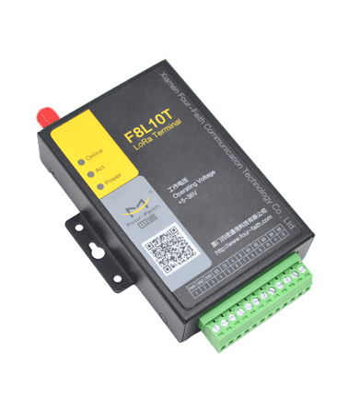
2. LoRa数据传输设备
LoRa数据传输层用的是四信F8L10T终端和LoRa网关F8926-L/LoRa基站 F8L10GW，在整个系统中用于实现数据传输通道的建立，当LoRa设备从采集终端层接收到数据或者通过LoRa终端采集到数据后，通过自组建的无线网络传输发送到应用管理层，同时，应用管理层也可以通过LoRa网络对各个监控节点发出控制指令，从而实现数据的双向通信以达到遥测、遥控、遥感的目的。
3. 应用管理层
应用管理层主要为M2M云管理监控平台，其中管理监控平台主要由服务器机组和平台软件主组成。当管理监控平台接收到传输层发送来的数据后，会对数据进行各种分析，并根据分析结果进行各种控制操作，如发出告警信息、向终端监控设备发出控制指令等。
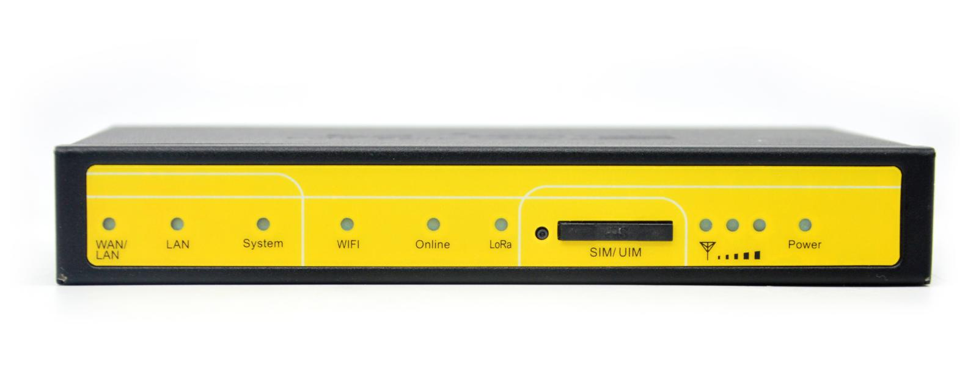
方案优势：
1. LoRa无线终端接收灵敏度高
其接收灵敏度高达-140dBm，且链路预算为160dBm，达到行业领先水平，可穿透好几堵墙，绕射能力强。
2. 通信稳定可靠
工业级无线终端内置看门狗，保证系统长时间稳定运行；采用源自军用战术通信系统的LoRa调制解调技术，抗干扰能力强；其中LoRa+全网通网关具备掉线自检测、自动恢复，确保永久在线。
3. 数据高精度
终端采取高效的循环交织FEC前向纠错编码，最大纠错64bit，双256 环形FIFO，保障数据高准度传输。
4. 功率可调
终端可灵活调整功率等级，适配数据传输过程中对于距离和速率的需求。
5. 环境适应性强
耐高温，专为野外苛刻的无人值守环境设计。

